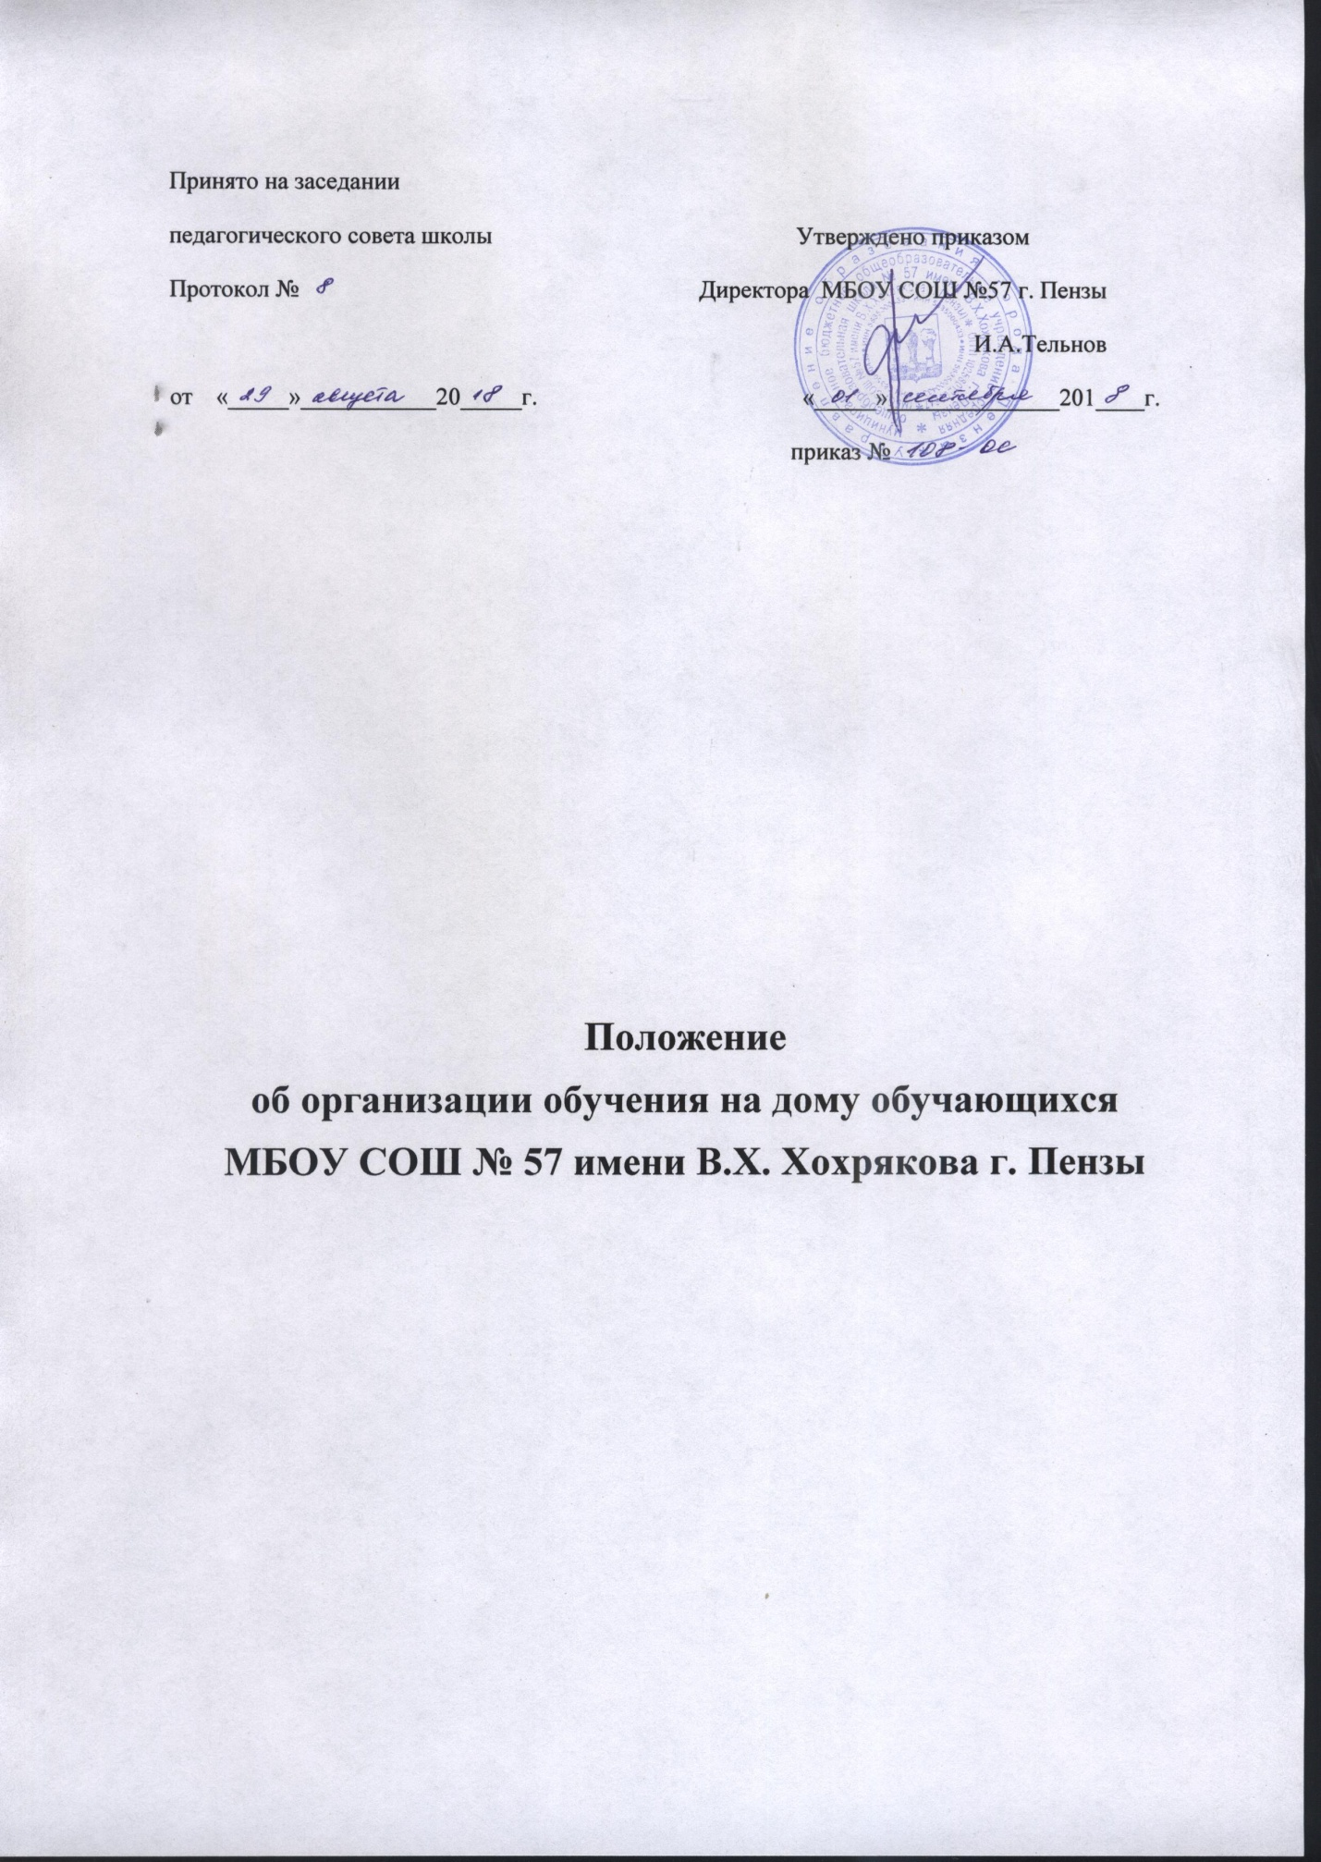

1. Общие положения
1.1. Настоящее Положение определяет порядок организации индивидуального обучения на дому учащихся, освобожденных от посещения занятий в общеобразовательном учреждении (далее – ОУ) по состоянию здоровья на основании медицинских показаний.
1.2. Положение разработано в соответствии с:
- Федеральным законом «Об образовании в РФ», ч. 11 ст. 13 от 29.12.2012г. № 273-ФЗ;
- Федеральным законом от 24.11.1995 N 181-ФЗ «О социальной защите инвалидов в Российской Федерации»;
-Федеральным государственным образовательным стандартом;
- Постановлением Главного государственного санитарного врача Российской Федерации от 29.12.2010 г. № 189 «Об утверждении СанПиН 2.4.2.2821-10 «Санитарно-эпидемиологические требования к условиям и организации обучения в общеобразовательных учреждениях»
-Методическими рекомендациями Министерства образования и науки Российской Федерации по организации обучения на дому детей-инвалидов с использованием дистанционных образовательных технологий от 10.12.2012 г. № 07-832
-Письмом департамента государственной политики в сфере защиты прав детей Министерства образования и науки Российской Федерации от 05.09.2013 г. № 07-1317
- Об утверждении Порядка проведения государственной итоговой аттестации по образовательным программам основного общего образования (приказ №1394 от 25 декабря 2013, с изменениями)
- Об утверждении Порядка проведения государственной итоговой аттестации по образовательным программам среднего общего образования (приказ №1400 от 26 декабря 2013, с изменениями)
-Приказом Министерства образования и науки Российской Федерации от 30.08.2013 №1015 «Об утверждении порядка организации и осуществления образовательной деятельности по основным общеобразовательным программам - образовательным программам начального общего, основного общего среднего общего образования»
2. Основные задачи индивидуального обучения
Целью настоящего Положения является нормативное закрепление гарантий прав на общее образование детей с ограниченными возможностями здоровья путем создания организационных и иных условий при организации обучения.
2.1. Задачи организации индивидуального обучения детей с ограниченными возможностями здоровья на дому:
- обеспечить и защитить конституционные права детей с ограниченными возможностями здоровья в части получения ими общего образования в форме индивидуального обучения по месту их проживания и недопустимости дискриминации в сфере образования;

- создать условия для освоения детьми с ограниченными возможностями здоровья индивидуальных образовательных программ в рамках федерального государственного образовательного стандарта;
- создать механизм правовых отношений между участниками образовательного процесса при организации обучения детей, обучающихся индивидуально на дому.
3. Перевод обучающихся на индивидуальное обучение
3.1. Основанием для перевода обучающихся на индивидуальное обучение являются медицинское заключение, письменное заявление родителей (законных представителей) на имя руководителя школы (далее –Школа, приказ директора Школы.
3.2. Сроки перевода обучающихся на индивидуальное обучение регламентируются сроками действия медицинского заключения.
3.3. При переводе обучающихся на индивидуальное обучение директор Школы обязан ознакомить родителей (законных представителей) с настоящим Положением.
3.4. Индивидуальное обучение не является основанием для исключения обучающихся, перевода в другой класс параллели, перевода в другую школу.
3.5. По окончании срока действия медицинского заключения директор ОУ совместно с родителями (законными представителями) решает вопрос о дальнейшей форме обучения.
4. Организация образовательного процесса
4.1. Содержание образования и условия организации обучения и воспитания обучающихся с ограниченными возможностями здоровья определяются адаптированной образовательной программой, а для инвалидов также в соответствии с индивидуальной программой реабилитации инвалида.
4.2. Дети с ограниченными возможностями здоровья принимаются на обучение по адаптированной основной общеобразовательной программе только с согласия родителей (законных представителей) и на основании рекомендаций психолого – медико - педагогической комиссии.
4.3. Организация образовательного процесса при индивидуальном обучении на дому регламентируется:
· индивидуальным учебным планом;
· индивидуальным расписанием занятий;
· годовым календарным учебным графиком.
4.4.Индивидуальный учебный план обучающегося должен отвечать требованиям федерального государственного образовательного стандарта и включать все предметы учебного плана образовательного учреждения.
4.5.Индивидуальный учебный план для обучающегося на дому по медицинским показаниям, разрабатывается на основе учебного плана, реализуемого в образовательном учреждении, утверждается приказом директора Школы и согласуется с родителями (законными представителями).
4.6.Право распределения часов учебного плана по учебным предметам предоставляется образовательному учреждению с учётом индивидуальных психофизических особенностей, интересов детей, их заболевания, программы обучения, согласия родителей (законных представителей).
4.7. Фамилии детей, обучающихся на дому по индивидуальному учебному плану, данные об их успеваемости за четверть, полугодие), а также о переводе из класса в класс и выпуске из школы вносятся в классный журнал соответствующего класса общеобразовательного учреждения, организовавшего надомное обучение ребенка.
4.8.Контроль за своевременным проведением индивидуальных занятий на дому осуществляет классный руководитель, а за выполнением учебных программ - заместитель директора общеобразовательного учреждения по учебно-воспитательной работе.
4.9. Обучающимся, находящимся на индивидуальном обучении на дому, общеобразовательное учреждение:
- предоставляет на время обучения бесплатно учебники в соответствии с утвержденными федеральными перечнями учебников, рекомендованных или допущенных к использованию в образовательном процессе в имеющих государственную аккредитацию и реализующих образовательные программы общего образования общеобразовательных учреждениях; а также учебных пособий, допущенных к использованию в образовательном процессе, художественную, справочную и другую литературу, имеющуюся в библиотеке общеобразовательного учреждения;
- обеспечивает специалистами из числа педагогических работников общеобразовательного учреждения;
- оказывает консультативную помощь родителям (законным представителям) обучающихся;
- создает условия для участия вместе со всеми детьми в предметных олимпиадах, смотрах и фестивалях художественного творчества, спортивных соревнованиях и других формах организованного досуга и дополнительного образования в общеобразовательном учреждении;
· организует обучение на дому с использованием дистанционных образовательных технологий осуществляет промежуточную аттестацию и перевод обучающихся в следующий класс в соответствии с требованиями действующего законодательства Российской Федерации в области образования.
· Психолого-педагогическая, медицинская и социальная помощь оказывается детям на основании заявления или согласия в письменной форме их родителей (законных представителей).
4.10. При невозможности организовать обучение на дому силами своего педагогического коллектива, администрация Школы имеет право привлечь педагогических работников, не работающих в данном образовательном учреждении.
4.11. Дополнительные расходы, связанные с обучением на дому в образовательном учреждении, сверх установленного норматива финансирования производятся родителями (законными представителями) в рамках платных образовательных услуг, которые должны быть регламентированы договором, уставом и локальными актами общеобразовательного учреждения в соответствии с действующим законодательством Российской Федерации в области образования. В случае необходимости, при наличии финансовых возможностей, образовательное учреждение вправе увеличить количество часов для обучения детей на дому, учитывая при этом их психофизиологические возможности
5. Аттестация обучающихся
5.1. Знания детей систематически оцениваются: в классный журнал соответствующего класса вносятся данные об успеваемости обучающегося, о переводе из класса в класс и окончании общеобразовательного учреждения.

5.2. Аттестация и перевод обучающихся осуществляется в соответствии с законом РФ «Об образовании».

5.3. Освоение учащимися общеобразовательных программ основного и среднего общего образования завершается государственной итоговой аттестацией согласно Порядка проведения государственной итоговой аттестации выпускников IX и XI классов общеобразовательных учреждений, указанным в п. 1.2 настоящего Положения.

5.4. Государственная итоговая аттестация выпускников IX классов, обучающихся на дому, может проводиться в форме ОГЭ или в форме государственного выпускного экзамена (ГВЭ) в соответствии с действующим законодательством.

5.5. Государственная итоговая аттестация выпускников XI классов может проводиться в форме ЕГЭ или государственного выпускного экзамена с учетом особенностей психофизического развития, индивидуальных возможностей выпускников и состояния их здоровья в соответствии с действующим законодательством.
5.6. Решение о проведении государственной итоговой аттестации выпускников в форме государственного выпускного экзамена принимает педагогический совет Школы на основании медицинских заключений и заявлений, представленных родителями (законными представителями) обучающихся.
5.7. Выпускникам, обучавшимся по состоянию здоровья на дому, успешно прошедшим государственную итоговую аттестацию, выдается документ государственного образца о соответствующем уровне образования: выпускникам IX класса – аттестат об основном общем образовании, выпускникам XI классов – аттестат о среднем общем образовании.
5.8.Дети, обучающиеся индивидуально на дому, проявившие особые успехи в учении, награждаются медалью « За особые успехи в учении» на общих основаниях.
5.9. Выпускникам, не прошедшим государственную итоговую аттестацию, выдается справка установленного образца об обучении в Школе.
6. Права и обязанности участники образовательного процесса
6.1. При организации индивидуального обучения на дому участниками образовательного процесса являются: обучающиеся, педагогические работники, родители обучающихся.
6.2. Обучающиеся имеют право:
- на получение образования в соответствии с федеральным государственным образовательным стандартом;
- вносить предложения по совершенствованию образовательного процесса;
- на уважение своего человеческого достоинства, свободу совести и информации, свободное выражение собственных взглядов и убеждений;
- на моральное и материальное поощрение за успехи в учении;
- на психолого-медико-педагогическое сопровождение;
- на участие в культурной жизни школы;
- на бесплатное пользование библиотечно-информационными ресурсами библиотек.
6.3. Обязанности обучающихся:
- соблюдать требования общеобразовательного учреждения;
- добросовестно учиться, стремиться к сознательному и творческому освоению образовательных программ;
- уважать честь и достоинство работников общеобразовательного учреждения;
- соблюдать расписание занятий;
- находиться в часы, отведённые для занятий, дома;
- вести дневник.

6.4. Права родителей:
- защищать законные права ребёнка;
- обращаться для разрешения конфликтных ситуаций к администрации школы;
- вносить предложения по составлению расписания занятий;
- получать консультативную помощь специалистов общеобразовательного учреждения в вопросах коррекционно-развивающего воспитания и обучения детей с отклонениями в развитии.
6.5. Обязанности родителей:
- выполнять требования общеобразовательного учреждения;
- поддерживать интерес ребёнка к школе и образованию;
- ставить учителя в известность о рекомендациях врача, особенностях режима;
- создавать условия для проведения занятий, способствующих освоению знаний;
- своевременно, в течение дня, информировать общеобразовательное учреждение об отмене занятий по случаю болезни и возобновлении занятий;
- контролировать ведение дневника, выполнение домашних заданий.
6.6. Педагогический работник имеет права, предусмотренные Федеральным
законом «Об образовании в РФ».
6.7. Обязанности учителя:
- выполнять государственные программы с учётом особенностей и интересов детей;
- развивать навыки самостоятельной работы с учебником, справочной и художественной литературой;
- знать специфику заболевания, особенности режима и организации домашних занятий;
- не допускать перегрузки, составлять индивидуальные планы;
- своевременно заполнять журналы учёта проводимых занятий;
- контролировать ведение дневника учеником и расписываться о проведённом занятии в нем (расписание, аттестация, запись домашних заданий);
- систематически вносить данные об успеваемости обучающегося в классный журнал.
6.8. Обязанности классного руководителя:
- согласовывать с учителями, обучающими ребёнка, родителями расписание занятий;
- поддерживать контакт с обучающимися и родителями, выявлять привычки, особенности и состояние здоровья больных детей;
- контролировать ведение дневника, классного журнала;
- своевременно вносить информацию об обучающихся в классный журнал.
6.9. Обязанности администрации:
- систематически контролировать выполнение учебных программ, методику индивидуального обучения, аттестацию обучающихся, оформление документации;
- контролировать своевременность проведения занятий на дому, ведение журнала учёта обучения больных детей на дому;
- обеспечивать своевременную замену учителей.
7. Документация
При организации обучения больных детей на дому общеобразовательное учреждение должно иметь следующие документы:
  - Заявление родителей.
  - Справка медицинскогоучреждения
  - Договор об оказании образовательных услуг в очно-заочной форме обучения по ИУП.
  - Приказ по школе.
  - Индивидуальный учебный план на каждого обучающегося
  - Расписание занятий на каждого обучающегося, письменно согласованное с родителями и утверждённое директором школы в 2-х экземплярах.
  - Журнал учета успеваемости
· 7. Годовой календарный учебный график
8. Оплата труда педагогических работников
8.1. Оплата труда педагогических работников, привлекаемых для проведения занятий на дому по медицинским показаниям, производится в соответствии с действующим законодательством по тарификации на начало учебного года, а в течение учебного года почасовая оплата производится по факту проведенных часов в пределах общего фонда заработной платы ОУ.
8.2. В случае болезни ученика учитель, труд которого оплачивается по тарификации, обязан отработать не проведённые по расписанию часы. Сроки отработки согласовываются с родителями.

